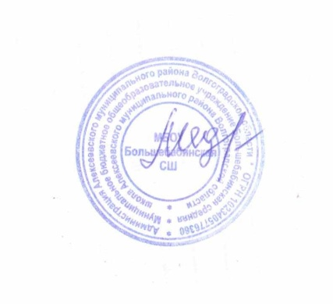
Утверждаю.
Директор школы:___________Г.В. Медведева
01.09.2025г

ПЛАН РАБОТЫ
Родительского контроля за организацией и качеством питания обучающихся
на 2025-2026 учебный год
№ | Наименование мероприятий | Сроки исполнения | Ответственные
1 | Создание плана работы комиссии по улучшению питания и соблюдению санитарно-гигиенических норм в школьной столовой | сентябрь | Председатель комиссии
2 | Формирование списка учащихся, имеющих право на льготное питание | сентябрь | Соц. педагог
3 | Контроль за санитарно-гигиеническим состоянием пищеблока школы | в течение года | Члены комиссии
4 | Соблюдение графика работы столовой | в течение года | Члены комиссии
5 | Санитарное состояние и содержание помещений, и мытье посуды согласно санитарно-эпидемиологическим нормам | раз в месяц | Члены комиссии
6 | Соблюдение норм питьевого режима | по графику | Члены комиссии
7 | Соблюдение поварами школьной столовой технологии приготовления блюд и правил личной гигиены | в течение года | Ответственный за питание
8 | Контроль качества и безопасности поступающих продуктов. Проверка сопроводительной документации на продукты. | в течение года | Члены комиссии
9 | Проверка целевого использования продуктов питания в соответствии с предварительным заказом. | в течение года | Члены комиссии
10 | Контроль за рационом питания. | в течение года | Члены комиссии
11 | Контроль за санитарно-гигиеническим состоянием пищеблока школы и за качеством приготовления пищи, соблюдением технологии приготовления блюд | в течение года | Члены комиссии
12 | Наличие технологических карт и их соблюдение | в течение года | Ответственный за питание
13 | Проведение бесед по правильному питанию и соблюдению гигиенических правил учащимися школы | декабрь май | Классные руководители
14 | Соблюдение поварами качественного и безопасного питания, отсутствие нарушений в приготовлении блюд | в течение года | Члены комиссии
15 | Беседы с учащимися о качестве приготовления блюд поварами школьной столовой | в течение года | Классные руководители

Рекомендуемые темы проверок по организации питания обучающихся
- Проверка качества питания
1.1.Проверка качества поставляемой продукции и сырья.
1.2.Готовность школьной столовой к работе в новом учебном году.
  - Проверка сроков реализации и условий хранения готовой продукции и сырья.
  - Проверка наличия меню, соответствие вывешенного меню фактическому питанию, выполнение норм раздачи готовой продукции.
  - Контроль за организацией приема пищи обучающимися.
  - Контроль за соблюдением санитарно-дезинфикционного режима в период карантина в школе.
  - Контрольное взвешивание отпускаемой продукции.
  - Соблюдение температурного режима отпуска готовых блюд.
Проверка наличия необходимой информации на стенде столовой.
  - Контроль организации приема пищи учащимися (санитарное состояние обеденного зала, обслуживание, самообслуживание).
  - Соблюдение гигиенических норм и правил учащимися во время приема пищи.
- Проверка санитарного состояния столовой и пищеблока
2.1.Наличие достаточного количества посуды и кухонного инвентаря на пищеблоке, маркировка.
2.2Наличие спецодежды, наличие и условие хранения инвентаря. Наличие и условия хранения на пищеблоке дезинфицирующих средств, соблюдение гигиенических требований по уборке помещения и мытья посуды.
  - Соблюдение санитарного состояния пищеблока, обеденного зала и подсобных помещений.
  - Наличие инструкций по использованию технологического оборудования.
  - Состояние технологического оборудования, его исправность, наличие термометров.

